Liebe Schülerin! Lieber Schüler!

Sie werden im nächsten Schuljahr eine neue Schule besuchen. Damit Ihnen der Umstieg gut gelingt, haben wir für Sie Sommerlernpakete zusammengestellt. Damit können Sie die Ferien nützen und im Herbst gut vorbereitet Ihre neue Ausbildung starten. Das Training wird Ihnen helfen in Ihrer neuen Klasse gut mitzukommen und dafür sorgen, dass die ersten Schulwochen für Sie nicht stressig sein werden.

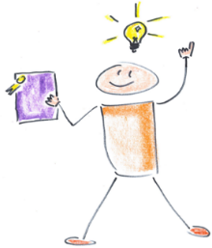

Sie finden die Lernpakete für **Deutsch, Englisch und Mathematik** zum Herunterladen unter **Sommerlernpakete** auf unserer Homepage [www.hlw19.at](http://www.hlw19.at) **.** Eigentlich sollten Sie diese Aufgaben schon gut lösen können, denn sie sind eine Wiederholung dessen, was Sie bisher gelernt haben. Natürlich kann es sein, dass die Aufgaben ein bisschen anders formuliert sind. Es kann auch sein, dass Ihnen die eine oder andere Aufgabe schwierig vorkommt, weil Sie manches schon vergessen haben. Aber genau deshalb haben Ihre zukünftigen LehrerInnen diese Übungsbeispiele für Sie zusammengestellt.

Für jede Übung gibt es auch immer eine Lösung, damit Sie nachschauen können, wie gut Sie schon sind!

Wir wissen: das Schwierigste ist immer der Anfang, also starten Sie am besten gleich! 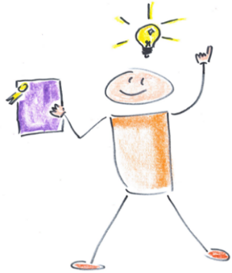

Wenn Sie gerne Unterstützung beim Lernen hätten, können Sie das Angebot der „Gratis Lernhilfe“ der Wiener Volkshochschulen nutzen. Eine genauere Beschreibung dieses Angebots findest du unter <http://www.vhs.at/gratislernhilfe>.

Falls Sie lieber in einer Bibliothek lernen, haben wir für Sie eine Liste der Wiener Büchereien zusammengestellt. Die Büchereien haben auch PC-Arbeitsplätze, die man gut für ungestörtes Lernen nutzen kann. Die Benützung einer Wiener Bücherei ist bis zu deinem 18. Geburtstag kostenlos. Informationen über aktuelle Öffnungszeiten und Nutzungsbedingungen finden Sie auf den nächsten Seiten bzw. auf unserer Homepage und unter <https://buechereien.wien.gv.at/Büchereien-Wien>.

Aufgrund der Corona-Situation haben die Büchereien derzeit nur für das Ausborgen und das Zurückgeben von Medien geöffnet – wenn Sie Lernplätze in den Büchereien nutzen wollen, erkundigen Sie sich vorher, wann das wieder möglich ist.

Wir hoffen, dass Sie mit diesen Angeboten einen Schulbeginn gut vorbereiten können! Ob Sie nun allein, mit Freundinnen oder Freunden, an einer Wiener Volkshochschule oder in einer Bibliothek lernen möchten, hier ist noch ein Tipp für Sie:

**Üben Sie besser kürzer und öfters** (als nur ein Mal lang oder gar nicht) 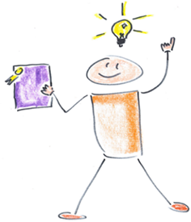

Vielleicht schaffen Sie es an den Lerntagen jeweils eine halbe Stunde zu üben, dann werden Sie rasch die Erfolge sehen!

Wir wünschen Ihnen schöne Ferien und freuen uns auf Sie im Herbst!

Ihre LehrerInnen aus der HLW 19

|  |  |  |  |  |  |
| --- | --- | --- | --- | --- | --- |
| Planung der Lernzeiten | | | | | |
| JULI 2020 | | | AUGUST 2020 | | |
| Mi | 1 |  | Sa | 1 |  |
| Do | 2 |  | So | 2 |  |
| Fr | 3 | Zeugnis | Mo | 3 |  |
| Sa | 4 |  | Di | 4 |  |
| So | 5 |  | Mi | 5 |  |
| Mo | 6 |  | Do | 6 |  |
| Di | 7 |  | Fr | 7 |  |
| Mi | 8 |  | Sa | 8 |  |
| Do | 9 |  | So | 9 |  |
| Fr | 10 |  | Mo | 10 |  |
| Sa | 11 |  | Di | 11 |  |
| So | 12 |  | Mi | 12 |  |
| Mo | 13 |  | Do | 13 |  |
| Di | 14 |  | Fr | 14 |  |
| Mi | 15 |  | Sa | 15 |  |
| Do | 16 |  | So | 16 |  |
| Fr | 17 |  | Mo | 17 |  |
| Sa | 18 |  | Di | 18 |  |
| So | 19 |  | Mi | 19 |  |
| Mo | 20 |  | Do | 20 |  |
| Di | 21 |  | Fr | 21 |  |
| Mi | 22 |  | Sa | 22 |  |
| Do | 23 |  | So | 23 |  |
| Fr | 24 |  | Mo | 24 |  |
| Sa | 25 |  | Di | 25 |  |
| So | 26 |  | Mi | 26 |  |
| Mo | 27 |  | Do | 27 |  |
| Di | 28 |  | Fr | 28 |  |
| Mi | 29 |  | Sa | 29 |  |
| Do | 30 |  | So | 30 |  |
| Fr | 31 |  | Mo | 31 |  |



